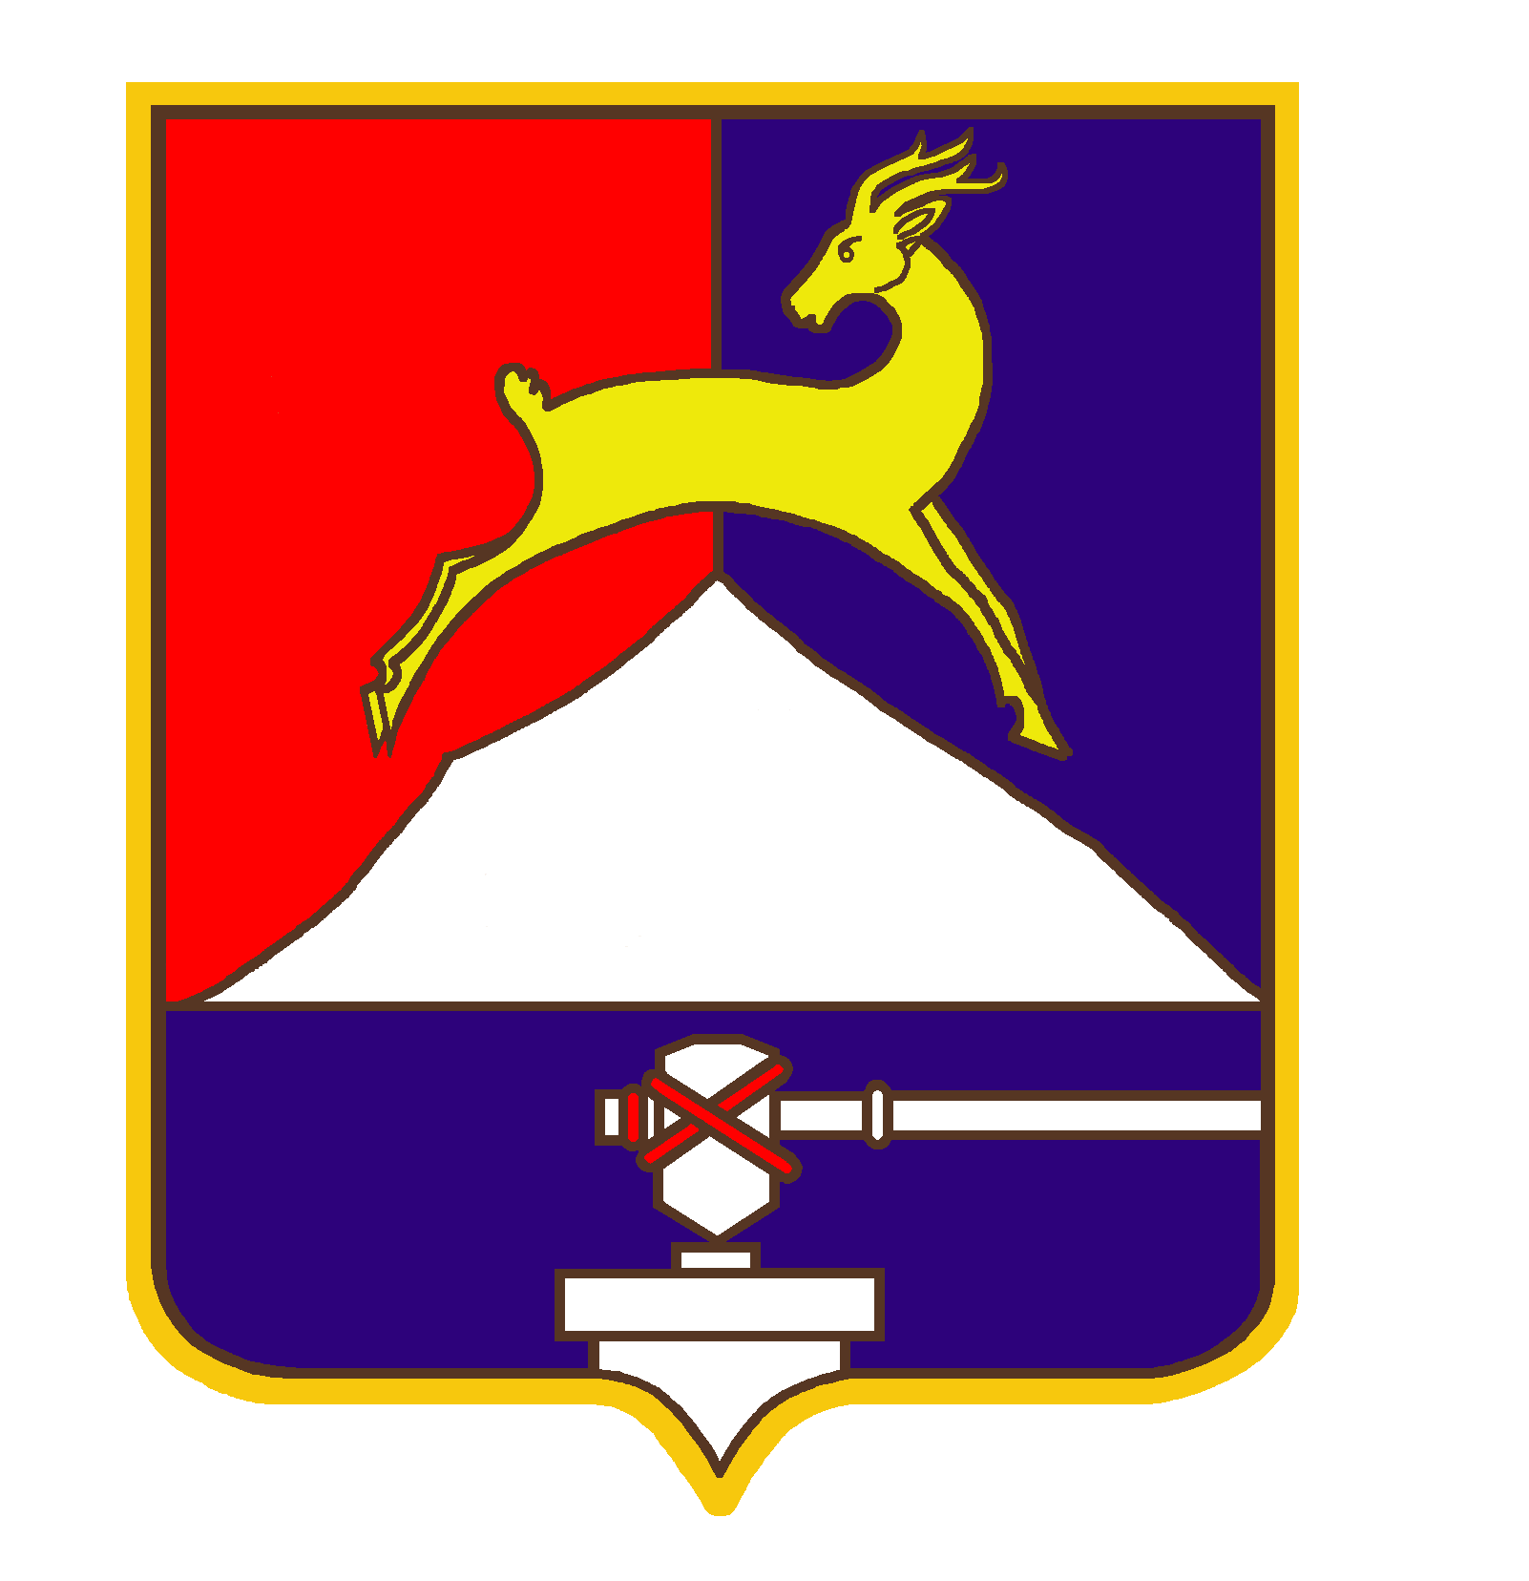
СОБРАНИЕ ДЕПУТАТОВ

УСТЬ-КАТАВСКОГО ГОРОДСКОГО ОКРУГА
ЧЕЛЯБИНСКОЙ ОБЛАСТИ

Второе заседание
РЕШЕНИЕ
от 27.02.2015 № 28 г. Усть-Катав

О внесении изменений в решение Собрания депутатов Усть-Катавского городского округа №148 от 24.10.2014 «Об утверждении прогнозного плана (программы) приватизации имущества на 2015 год»

Рассмотрев обращение Управления имущественных и земельных отношений администрации Усть-Катавского городского округа, руководствуясь федеральными законами от 21.12.2001 № 178-ФЗ «О приватизации государственного и муниципального имущества», от 06.10.2003 № 131-ФЗ«Об общих принципах организации местного самоуправления в Российской Федерации» , Собрание депутатов

РЕШАЕТ:

1. Внести в решение Собрания депутатов Усть-Катавского городского округа «Об утверждении прогнозного плана (программы) приватизации имущества на 2015 год» от 24.10.2014 №148 следующие изменения:
1.1. Дополнить прогнозный план (программу) приватизации муниципального имущества на 2015 год следующим имуществом:
- Нежилое здание – центральный тепловой пункт общей площадью 292,9 м², расположенное по адресу: г.Усть-Катав, ул.Нагорная, д.78
Предполагаемый срок приватизации – II квартал 2015 г.
2. Опубликовать настоящее решение в газете «Усть-Катавская неделя» и разместить его на официальном сайте администрации Усть-Катавского городского округа www.ukgo.su.
3. Контроль за выполнением настоящего решения возложить на председателя комиссии по финансово-бюджетной и экономической политике Д.П.Немытова.

Председатель Собрания депутатов
Усть-Катавского городского округа С.Д.Семков

